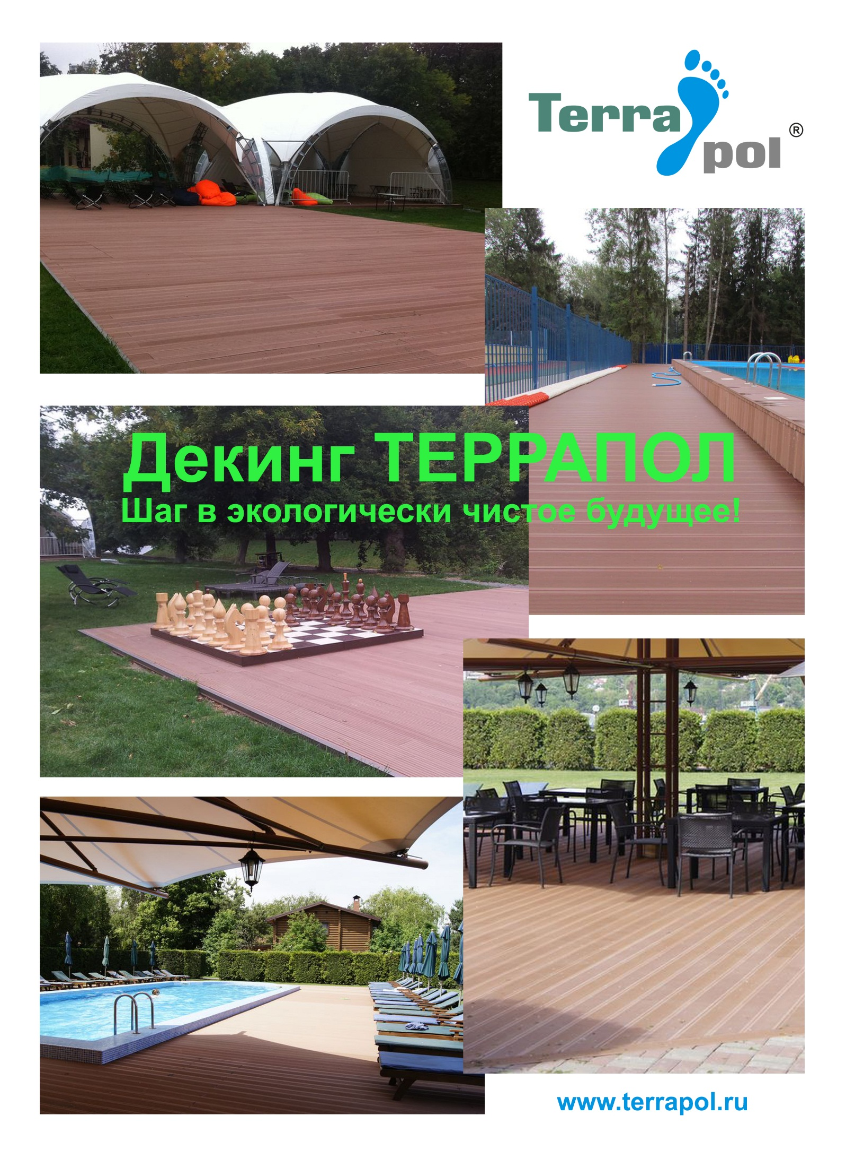

Ведущий российский производитель изделий из древесно-полимерного композита (ДПК): современного строительного и отделочного материла. На сегодняшний день «Вествуд-полимер» предлагает широкий спектр наиболее востребованных материалов из ДПК. Продукция нашей компании выпускается под торговой маркой «ТЕРРАПОЛ».
Завод «Вествуд- полимер» оснащен самым современным оборудованием европейских машиностроительных компаний и является одним из самых крупных заводов в России, по производству древесно-полимерного композита.

Декинг Террапол - двухсторонняя террасная доска из древесно-полимерного композита. В коллекции террасной доски Террапол, четыре популярных цвета: (Дуб Сивилья, Тик Киото, Орех Милано, Черное дерево).

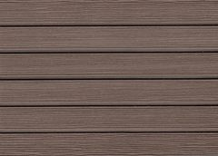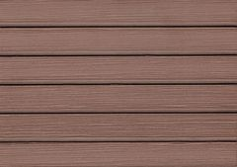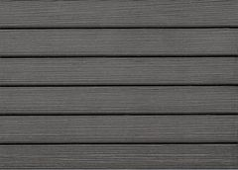
Дуб Сивилья Тик Киото Орех Милано Черное Дерево

Две рабочие стороны, три разных варианта рисунка (патио, палуба, кантри).
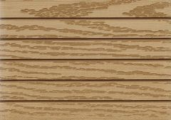
Патио Палуба Кантри

Так же в нашем ассортименте Вы найдете еще 9 новых цветов:
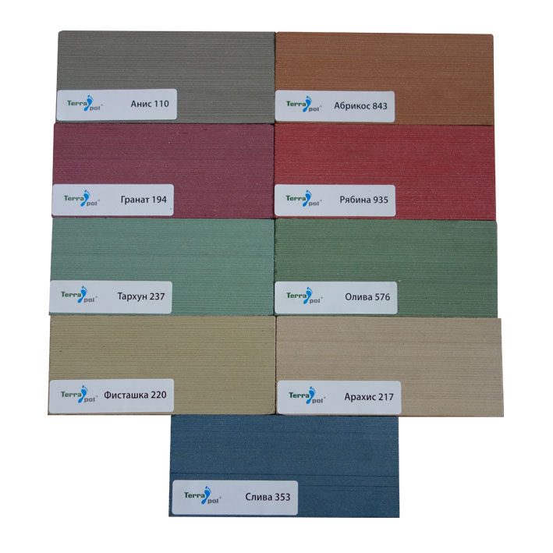
Покупка таких цветов, осуществляется только по предоплате. Заказ стандартной длины доски (3м,4м) от 50кв.м., остальные длины от 100кв.м.

Почему ТЕРРАПОЛ?
- Тщательно подобранная рецептура:
Древесная мука высокого качества - 60%,
Полипропилен из первичного сырья - 35%,
Импортные аддитивы (пигменты, стабилизаторы) - 5%.
- 2 разные рабочие поверхности (3 рисунка)
- 7 мм толщина рабочей поверхности, 9мм – в местах для крепежа клипсы
- 7 ребер жесткости
- Полный комплект для монтажа (лага, плинтус, уголок, саморезы, бита и клипсы)
- Указатель направления при монтаже досок
- Привлекательный европейский дизайн
- Складской запас
- Минимальный срок поставки

В ассортименте полный комплект дополнительных профилей для монтажа: лага, стальные клипсы, уникальный саморез, декоративный плинтус и уголок.

Декинг:
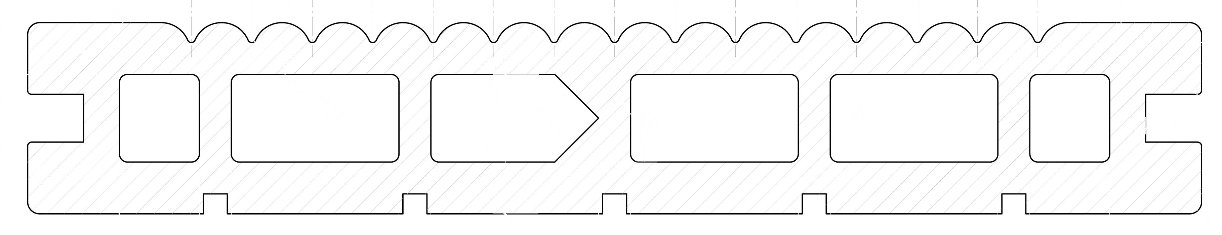
- Семь ребер жесткости (а не 6 и 5 как у других)
- Места крепления толстые 9 мм – надежное крепление
- Толщина поверхностей 7 мм (а не 6 и 5 мм как у других)
- Двухсторонняя (принципиально разный дизайн)
- Три варианта поверхности ПАЛУБА, ПАТИО и КАНТРИ
- ПАТИО и КАНТРИ не видно щели
- Щель между досками 3-5 мм, а не 6 мм и более как у других
- Стрелка направления укладки
- Полная глубокая карцовка поверхности, а не чуть-чуть как у других, значит не заметно царапины и не будет тропинок
Лага:
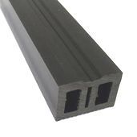
- Нижняя поверхность ребристая, для хорошего прилегания к шершавым поверхностям
- 4 вертикальных ребра жесткости, а не 3 или 2 как у других
- Продольное углубление для компенсации обортовки клипсы
- Канавка для быстрой и правильной установки самореза
- Не требуется предварительное высверливания отверстия под саморез
- Два центральных направляющих ребра для правильного и прочного крепления самореза, а не в пустоту как у других

Клипсы и саморезы:
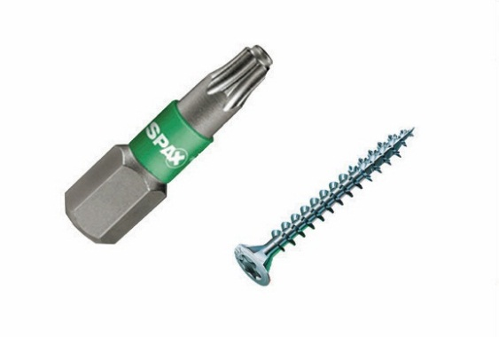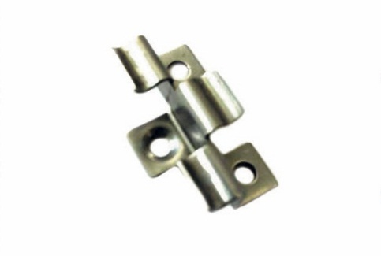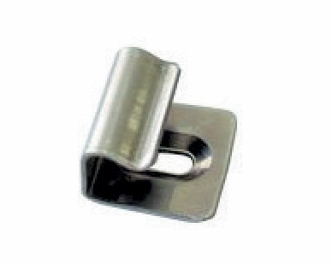
Бита и саморез Кляймер Стартовая клипса

- Материал – конструкционная нержавеющая сталь толщина 1 мм не ржавеет, не разгибается
- Пружинный эффект лапок клипсы, никогда не образуется люфт при колебаниях доски
- Бортовка отверстия под шляпку самореза, шляпка не мешает при монтаже, не царапает поверхность
- Компактная головка самореза с современным шлицом типа TORX
- В комплекте бита TORX
- Саморез со сверлом не требует предварительного сверления отверстия
- Клипса широкая, не возможно установить криво
- Именно клипса гарантирует стабильность размера зазора 3-5 мм

Уголок и Планка(плинтус):
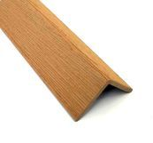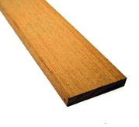
Уголок и планка (плинтус) с глубокой карцевкой и не отличаются структурой поверхности от доски ( в отличии от других)

Приемущества ТЕРРАПОЛ:
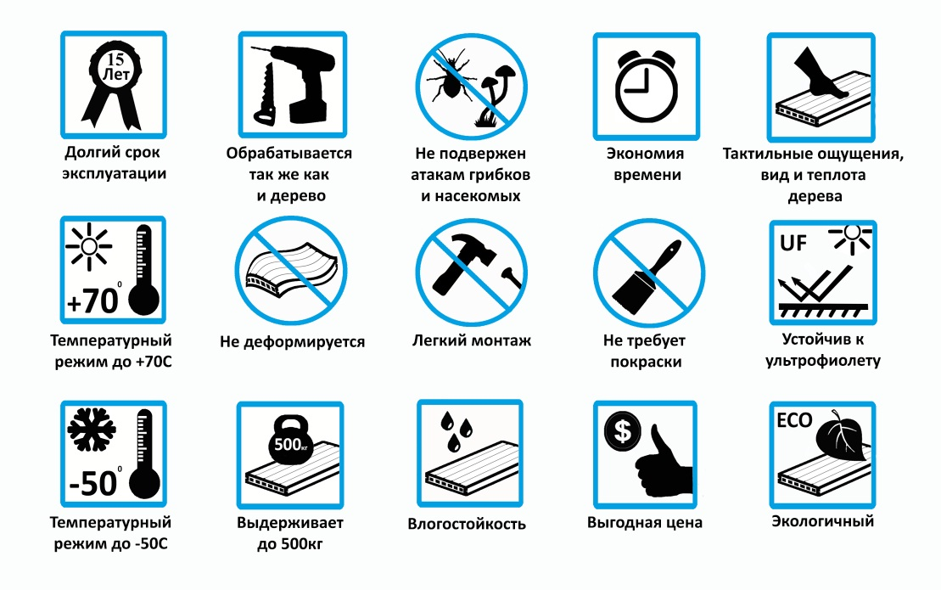
Высокое качество, красивый дизайн, хорошие эксплуатационные характеристики, разумные цены и минимальный срок поставки, выводят декинг ТЕРРАПОЛ в лидеры среди террасных досок из ДПК.

